Memoria Práctica 2

1. Implementación y estructura

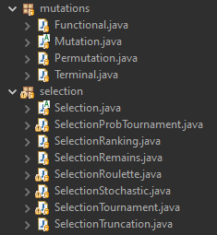

Para la practica 3 hemos estructurado el proyecto por paquetes de la misma manera que las anteriores prácticas. El main ejecuta la clase *‘Interface’* de la práctica (ahora con 2 interfaces), quien se encarga de cargar y procesar los valores de entrada a nivel de las 2 interfaces que hemos implementado, y con la ayuda de la clase *‘GeneticAlgorithm’* se carga el algoritmo de evolución y se ejecuta el main, devolviendo el fitness, la expresión, y todos los valores necesarios junto con la gráfica representativa.

Hemos añadido una interfaz Entry para la selección de las variables nuevas de esta práctica con respecto a las otras, así como el número de entradas, el tipo de bloating o directamente mostrar en pantalla el resultado de la expresión con su fitness.

Respecto a la estructura de las clases, los tipos de selecciones, cruces, mutaciones, genes y funciones se crean partiendo de una clase abstracta de cada tipo de la que heredan, para poder realizar casteos de una manera más cómoda con la interfaz y que no haya problemas de conversión. Además, usamos para cada Función, Selección, Cruce y Mutación un tipo de enum para así hacer más fácil la recolección de datos desde la interfaz. De esta manera creamos una interfaz más genérica para que nos pueda servir de cara a futuras prácticas con solo crear un enum más y una clase más que herede de las abstractas que se menciona anteriormente.

Hablando de los paquetes optamos por tener el código muy troceado, por lo que hay muchos paquetes para dividir las clases de la práctica. Los nombres son intuitivos por lo que no hace falta explicar que hay en cada paquete.

Respecto a la práctica hemos optado por la primera opción (Programación genética) y hacer el trabajo opcional. No hemos conseguido llegar a él fitness perfecto de 64 pero si nos hemos aproximado bastante. De bloating hemos programado ‘Tarpeian’ y ‘Well-Founded penalty’, y de mutaciones hemos implementado la terminal, funcional y permutación. Además, hemos dejado el número de cruces y mutaciones de la práctica anterior.

* 1. Guía de Uso

La primera pestaña como hemos mencionado arriba se usa para cambiar los parámetros exclusivos de esta práctica, donde puedes cambiar el número de entradas (6 o 11), la profundidad máxima, el tipo de bloating (y sus parámetros correspondientes) y un booleano para seleccionar si queremos o no usar el operador IF. Además, hemos añadido un bloque de texto donde se muestra como ha quedado la expresión tras haber pulsado el botón evolute.

En la segunda pestaña se ven los datos de la gráfica donde puedes elegir el tipo de selección, cruce, y el resto de parámetros como las practicas anteriores, adaptando los métodos de selección, mutación…e implementando los nuevos pedidos para esta práctica.

La interfaz de la segunda pestaña es igual que las anteriores practicas. Todas las opciones para modificar se encuentran en la parte izquierda de la ventana. Solo hemos usado Spinners y DropDowns para que sea más cómodo cambiar los valores. Así mismo, el tipo de selección de Truncamiento recibe un parámetro de probabilidad cuando ésta está seleccionada. Además, hemos puesto topes para evitar valores ilógicos al cambiar los parámetros.

1. Graficas de Evolución

Las gráficas que vamos a mostrar ahora se han creado con los siguientes parámetros establecidos, variando quizá en alguna probabilidad de cruce o mutación:

|  |  |
| --- | --- |
| Población Inicial | 200 |
| Nº Iteraciones | 200 |
| % de Cruce | 60 |
| % de Mutación | 5 |
| Precisión | 0.001 |
| Nº Entradas | 6 |
| Max Depth | 2 |
| Bloating Type | Tarpeian (2) |

El cruce lo hemos implementado de la manera pedida, intercambiando 2 subárboles aleatorios entre los dos árboles padres, por lo que ya no se puede elegir el tipo de cruce, pues solo hay uno.

El resto de parámetros varía dependiendo de la función, por lo que lo indicaremos al lado de las gráficas.

La representación de las gráficas está igual que la pedida en la práctica, poniendo de color azul el mejor valor absoluto de aptitud, en rojo el mejor valor de aptitud de cada generación y en verde la aptitud media. Los parámetros nuevos de esta práctica los especificaremos en los casos que hay a continuación con las mejores gráficas:

**GRÁFICA 1**

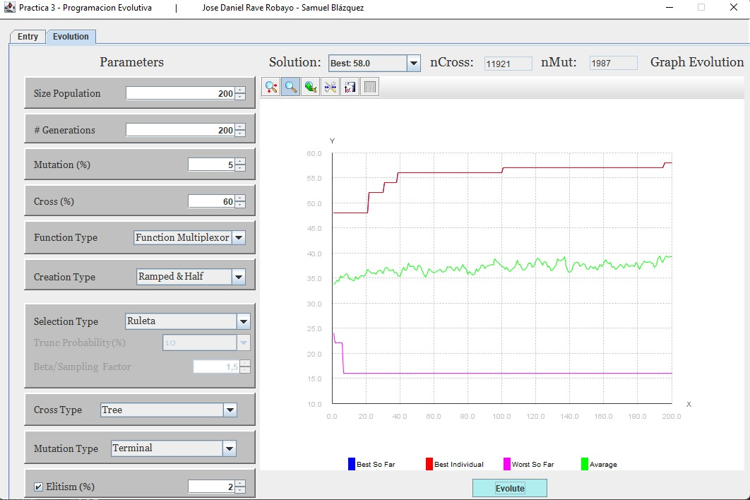

* Aptitud: 58
* Expresión: IF (OR A0 (AND (IF (NOT D2 )(IF (AND (AND D0 D2 )A0 )(NOT (OR (AND D2 (NOT (IF D0 (NOT (IF (OR (IF D2 D2 D2 )(OR A1 (IF (NOT (AND (NOT (NOT (IF D3 D2 D1 )))D1 ))(AND D1 (IF D2 (NOT A0 )D3 ))(OR (NOT A1 )D0 ))))D1 D0 ))(NOT (AND (AND D1 A0 )(NOT (IF (AND (AND (NOT D2 )D2 )A0 )(NOT (OR (AND D2 (NOT (IF D0 (NOT (IF (OR (IF D2 (OR (NOT (AND D0 A0 ))A0 )D2 )(OR A1 (IF (NOT (AND D1 D1 ))(AND D1 A1 )(OR A0 D0 ))))D1 D0 ))(NOT (AND D0 (NOT D3 ))))))(NOT D3 )))(IF A1 (AND D0 D3 )(IF D0 (AND (AND (IF D3 D2 D1 )(NOT (OR (OR (AND A0 (IF (NOT (NOT D3 ))D1 (AND A1 D3 )))(AND A0 D3 ))(IF (IF (NOT A1 )(IF (AND (IF (NOT (AND D0 D1 ))(AND D1 A1 )(OR (AND D0 D1 )D0 ))(AND A0 A0 ))D2 (NOT A0 ))D3 )(AND (NOT (AND A1 (IF D1 D2 D2 )))A1 )(AND D1 (OR (AND D2 (NOT D3 ))D0 ))))))(OR (NOT D3 )A0 ))(NOT (AND A0 (NOT (IF (NOT A0 )A1 A0 )))))))))))))(NOT D3 )))(IF A1 (AND D0 D3 )(IF D0 (AND (AND (IF D3 D2 D1 )(NOT (OR (OR D0 A0 )(IF A1 (AND (NOT (AND A1 D1 ))A1 )(AND (AND D3 D0 )A0 )))))(OR D0 A0 ))(NOT (AND A0 (NOT (IF D0 A1 A0 )))))))(OR (AND D2 D1 )D1 ))(IF (NOT D2 )D1 (AND A1 D3 ))))(IF A1 D3 D2 )(AND D1 D1 )

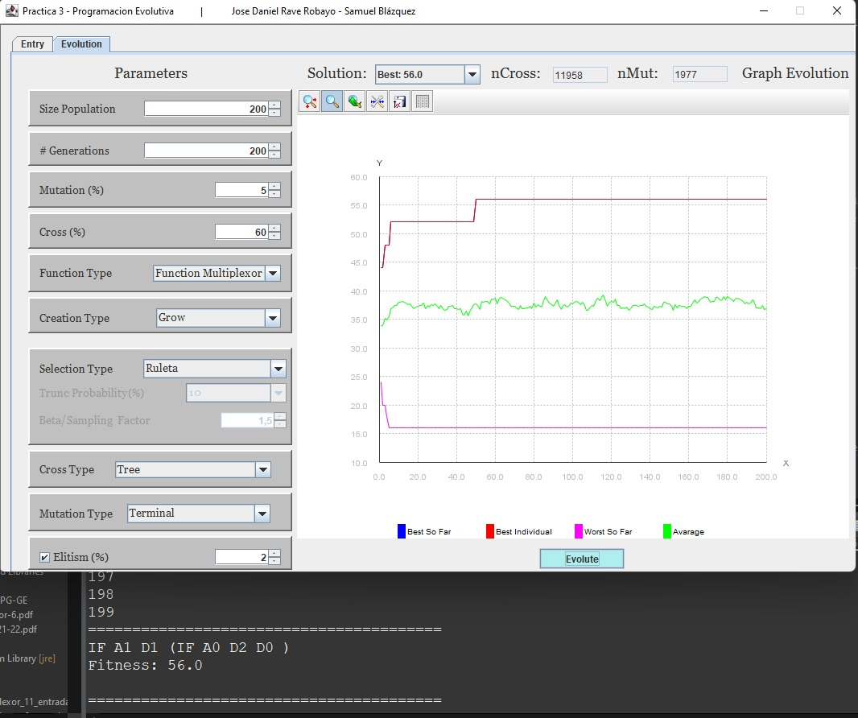**GRÁFICA 2:**

**GRÁFICA 3:**

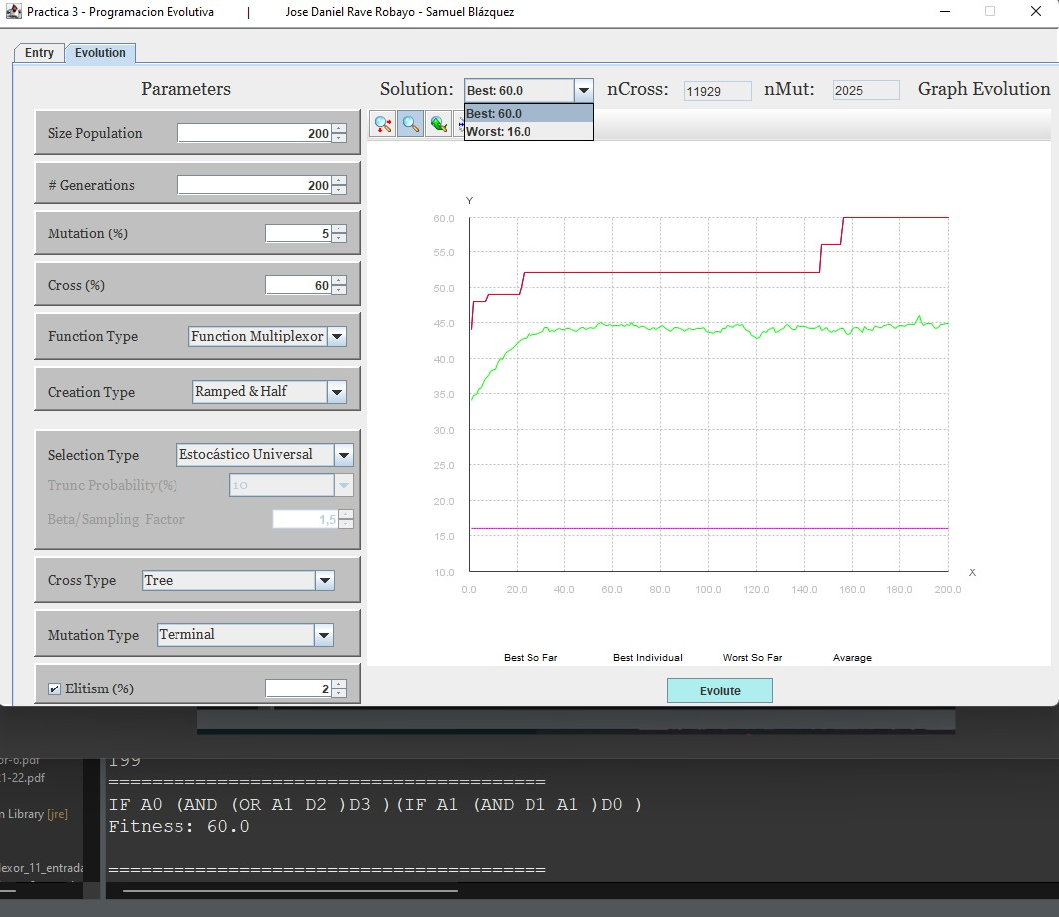

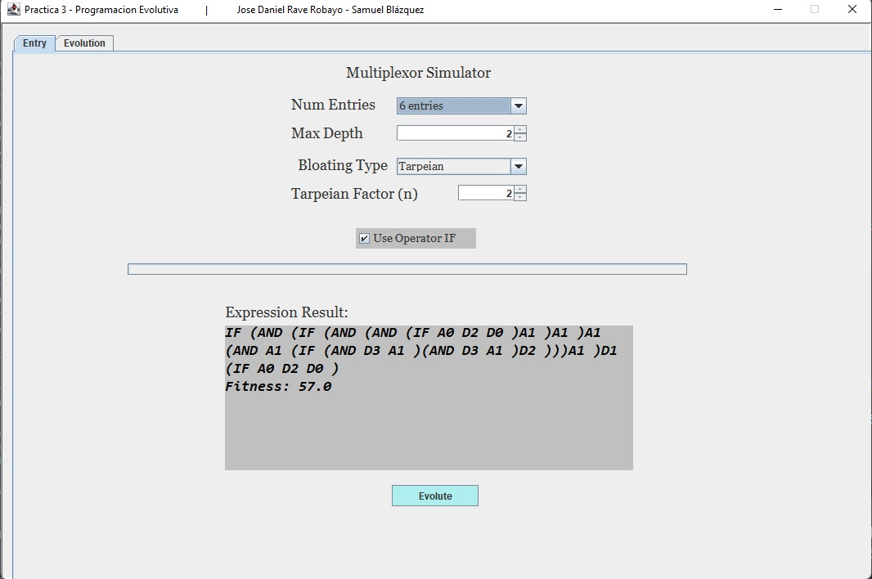**GRÁFICA 4:**

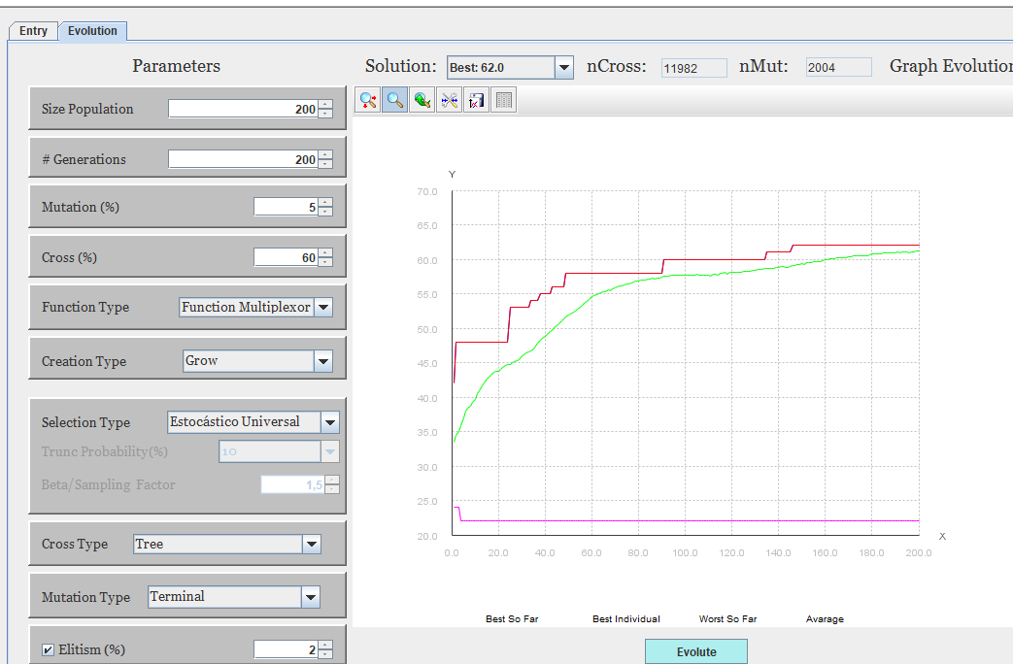**GRÁFICA 5**

Expresión:IF A0 (OR (AND D2 (AND (OR (OR D0 (AND (OR D1 D2 )(OR D2 D1 )))D2 )(OR (IF (AND (AND (OR D1 D2 )(OR D2 D1 ))(OR D0 (AND (OR D1 (AND (OR D1 (AND D1 A0 ))(OR D2 D1 )))(OR (AND (OR D1 D2 )(OR D2 D1 ))(AND A1 (OR (AND D2 (OR (AND D2 A0 )(AND A1 (OR D3 (OR D2 D1 )))))D3 ))))))D1 D0 )(OR D3 (OR (AND (OR D1 D2 )(OR (IF (AND A1 (OR D0 (AND (OR D2 (AND A1 (OR (AND (OR (AND D2 (AND (OR D3 D2 )(OR (OR (AND A1 (OR D0 (AND (OR (OR D2 D1 )D2 )(OR D2 D2 ))))(AND (OR (OR D2 D1 )D2 )(OR D2 D1 )))(OR D3 D3 ))))(AND A1 (OR D3 D3 )))(OR (AND D2 (AND D2 (OR D0 (AND (OR D1 D2 )(OR (OR D1 D2 )D1 )))))(AND A1 (OR D3 (AND D2 (OR D1 D2 ))))))D3 )))(OR D2 D1 ))))(OR (AND D2 (AND (OR D3 (OR (AND D2 (OR D1 D2 ))(AND (OR A1 D1 )(OR D3 (OR D2 D1 )))))(OR D3 (OR D3 D3 ))))(AND A1 (OR D3 D3 )))(OR D2 D1 ))D1 ))D1 )))))(AND A1 (OR D3 (AND A1 (OR (AND (OR (AND D2 (AND (OR D3 D2 )(OR D3 (OR D3 D3 ))))(AND (AND D2 (OR D1 D2 ))(OR D3 D3 )))(OR (AND D2 (AND D2 (OR D0 (AND (OR D1 D2 )(OR D2 D1 )))))(AND (OR (AND D2 (OR (AND D2 A0 )(AND A1 (OR (OR D3 D3 )D3 ))))D3 )(OR (OR D0 (AND (OR D1 D2 )(OR D2 D0 )))(AND D2 (OR D1 D2 ))))))D3 )))))(IF (AND A1 (OR (AND A1 (OR D0 (AND (OR D1 D2 )(OR (AND A1 (OR (AND D2 (OR (AND D2 A0 )(AND A1 (OR D3 (OR D2 D1 )))))D3 ))D1 ))))(AND (OR (OR D2 D1 )D2 )(OR D2 D1 ))))D1 D0 )

En esta última gráfica hemos utilizado para bloating el Well-Founded en vez de tarpeian y ha evolucionado mucho mejor, aproximándose la que más al fitness perfecto, solo que ha tardado bastante en salir los resultados

1. Conclusiones

Hemos tenido varios problemas que ya te llegamos a mencionar, ya que con 11 entradas en la mayoría de veces tarda demasiado en cargar las generaciones, teniendo que esperar hasta +10min para mostrar la expresión, además de alejarse más del fitness perfecto (1200-1400), de ahí que todas las mejores gráficas que hay arriba las hayamos sacado de solo 6 entradas.

-No hemos encontrado ningún cambio significativo en modificar el tipo de creación, de selección o de mutación. Todos nos daban valores próximos (no perfectos) sin importar el tipo que utilizáramos

* 1. Métodos de Selección

GGERERGERDGGERERDG

* 1. Cruce

ERDFGERFGERGERGERG

* 1. Elitismo

No hay una diferencia notoria entre el elitismo o sin el, lo que si que se observa es que gracias al elitismo hay una clara mejoría exponencial, y se llega al valor de aptitud con muchas menos generaciones.

* 1. Mejores Porcentajes

EGWRSRGEHJBWEASFHJFWEAHJBEFHJHJEDF

Los porcentajes con los que hay una clara mejoría en las gráficas que hemos encontrado por cada parámetro son:

-Para el cruce alrededor del valor de inicio (60%)

-Para la mutación entre un 5/7%

- Para el elitismo entre un 2/3%

El resto de los valores fuera de este rango tenía gráficas más comunes o bajas que de normal.

1. Reparto de tareas

A nivel de complejidad esta práctica no se veía muy difícil, por lo que hemos seguido trabajando poco a poco usando github con un ritmo constante, aunque el integrante Jose Daniel ha trabajado más en la práctica, además de implementar cosas más ‘complejas’ como el tipo de bloating o la clase para mostrar el resultado de las expresiones.